

信息工程学院
实 验 报 告 册
2025 ~ 2026 学年 第 一 学期

课程名称 通信工程设计
学生院系 信息工程学院
专 业 通信工程
班 级
姓 名
学 号
实验地点 汇森融合通信实验室602
指导教师 彭泓森

实验项目 | 绘图工具操作
实验日期 | 2025年11月17日 (星期一第1-2节)
实验成绩
一、目的和要求（目的要明确，抓住重点，符合实验指导书中的要求）
利用制图工具完成相关图形绘制练习。
二、实验内容（用最简练的语言反映实验的内容）
1、练习图形标注（自行绘制以下图形并进行标注）
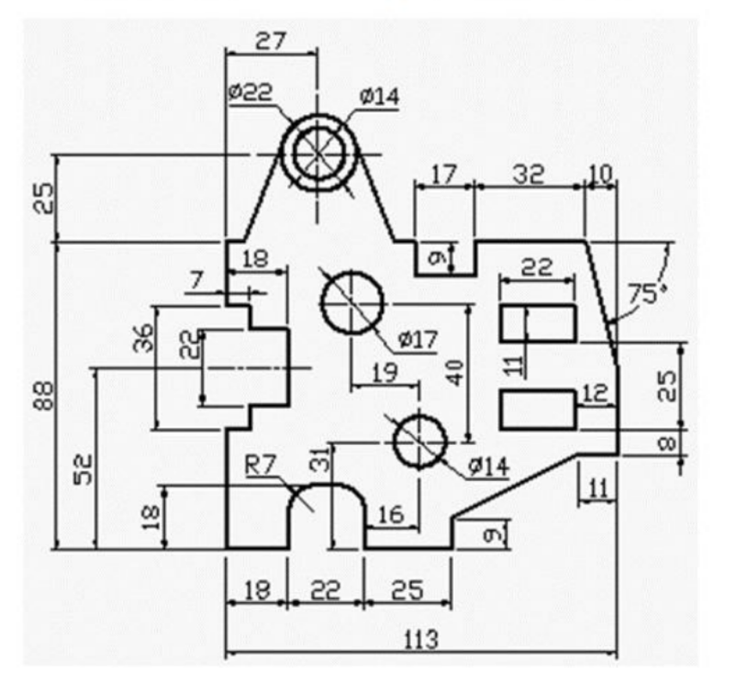
2、表格绘制练习
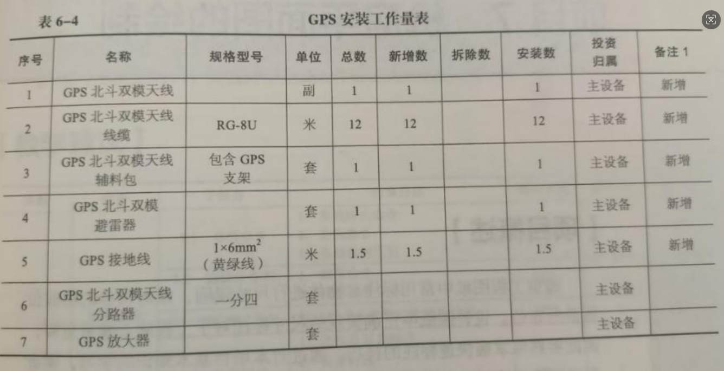
3、多边形练习绘制
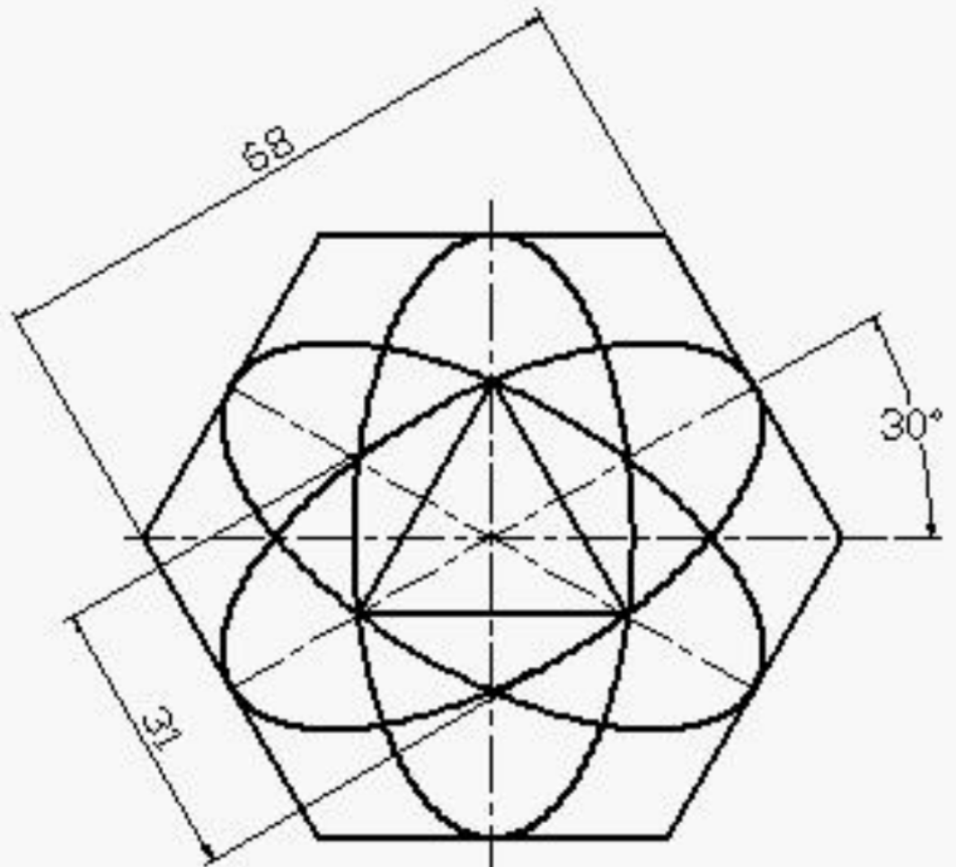

三、实验原理、步骤、或流程（依据何种原理、操作方法进行实验，要写明需要经过哪几个步骤来实现其操作）
1. 图形标注练习
（1）图形绘制：首先输入 L（直线）命令绘制图形外边框，再用 C（圆）命令 + TK（追踪）功能以边框为基点确定多个圆的位置，使用 REC（矩形）命令 + TK 功能绘制两个矩形，最后用 F（圆角）命令设置圆角半径为 7，平滑图形棱角。
（2）标注操作：
① 线性标注：输入 DLI（线性标注）命令，选择需标注的线段端点，拖动标注线至合适位置，确定完成直线尺寸标注（如 27、32、52 等）。
② 半径标注：输入 DRA（半径标注）命令，选择圆角或圆弧，自动生成半径标注（如 R7）。
③ 直径标注：输入 DDI（直径标注）命令，选择圆形对象，生成直径标注（如 ø22、ø14）。
④ 角度标注：输入 DAN（角度标注）命令，选择构成角度的两条线段，生成角度标注（如 75°、30°）。
2. 表格绘制练习
（1）创建表格：输入 TB（表格）命令，设置列数为 10、行数为 6，将第一、二行单元样式均设置为 “数据”，按 Enter 键确认创建。
（2）编辑表格：双击表格单元格，设置对齐方式为 “正中”，依次填入序号、归属、名称、规格型号、单位、总数、新增数、拆除数、安装数、备注等数据，完成 GPS 安装工作量表绘制。
3. 多边形练习绘制
（1）定位中心：输入 L（直线）命令绘制两条垂直相交的中心线，确定椭圆和正六边形的中心位置。
（2）绘制正六边形：输入 POL（正多边形）命令，设置边数为 6，选择 “外接于圆” 模式，输入圆半径 34，以中心线交点为中心绘制正六边形。
（3）绘制椭圆：输入 EL（椭圆）命令，以中心线交点为椭圆中心点，设置长轴半径 34、短轴半径 15.5，完成椭圆绘制。
（4）旋转复制椭圆：选中椭圆，输入 RO（旋转）命令 + COPY（复制）选项，分别设置旋转角度为 60° 和 120°，复制生成两个椭圆。
（5）标注图形：使用 DLI（线性标注）命令标注正六边形边长，使用 DAN（角度标注）命令标注椭圆旋转角度。

四、实验记录（记录实验过程中所见到的现象、实验结果和得到的有关数据，可以插入图、表、关键程序代码等）
1. 练习图形标注
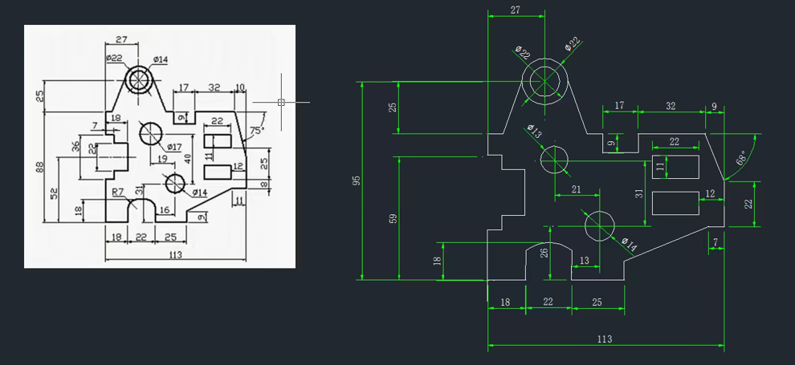

2. 表格绘制练习
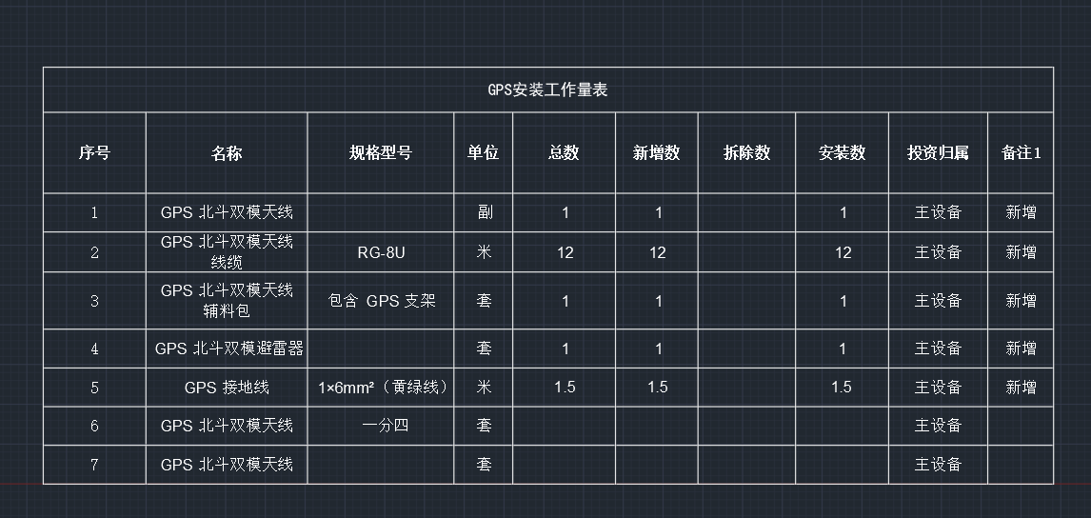

3. 多边形练习绘制
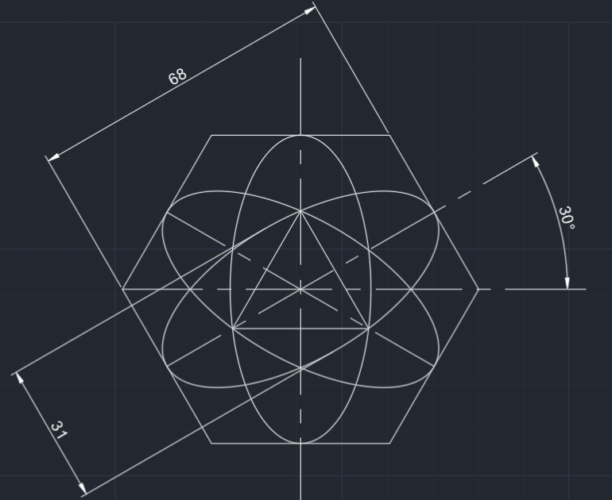

五、实验结论（对实验结果和数据进行分析和解释，并通过信息综合得出有效的实验结论）
1. 成功完成三大实验任务：图形标注（含线性、半径、直径、角度标注）规范准确，表格绘制格式标准、数据完整，多边形与椭圆组合图形布局合理、旋转角度精准，均符合通信工程制图规范。
2. 实验过程中验证了 AutoCAD 标注命令、表格命令、多边形命令的实用性与高效性，掌握了 “命令 + 辅助功能（如追踪、复制）” 的组合操作方法，提升了复杂图形的绘制与编辑能力。
六、实验总结（实验中遇到的问题及解决过程，实验中产生的错误及原因分析、实验体会和收获等）
1. 遇到的问题及解决过程：
椭圆旋转角度错误：首次旋转椭圆时未启用 “复制” 选项，导致原椭圆被替换。重新输入 RO 命令并勾选 “复制（C）” 选项，按要求输入 60°、120°，成功完成旋转复制。
2. 收获与体会
本次实验进一步夯实了 AutoCAD 核心命令的操作技能，尤其是图形标注和表格绘制的规范流程，深刻认识到 “精准捕捉、规范设置、细节检查” 在工程制图中的重要性。通过解决实验中的问题，不仅提升了自主解题能力，还培养了严谨细致的绘图习惯。同时，掌握了复杂图形的组合绘制逻辑，为后续通信工程图纸（如设备布局图、系统连接图）的绘制积累了实践经验。

